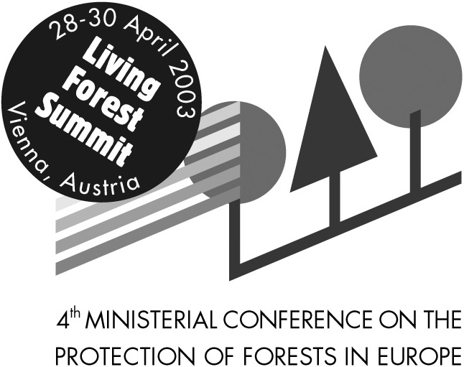

DÉCLARATION DU SOMMET DE VIENNE SUR LES FORÊTS VIVANTES

LES FORÊTS EUROPÉENNES -
AVANTAGES COMMUNS, RESPONSABILITÉS PARTAGÉES

Traduction officieuse de la version finale approuvée à la réunion d’experts
12-14 février 2003, Vienne, Autriche

- Les forêts vivantes sont à la base de la vie sur Terre. En pérennisant les forêts, c’est la vie que nous protégeons.

- Les forêts procurent de multiples avantages : elles fournissent la matière première de produits renouvelables et qui ménagent l’environnement et jouent un rôle important au niveau de la prospérité, de la diversité biologique, du cycle du carbone mondial et du bilan hydrique. En termes d’environnement, de protection, d’intérêt collectif et de loisirs, elles fournissent des services fondamentaux, cruciaux au sein d’une société de plus en plus urbanisée. Elles constituent une ressource importante pour le développement rural en constituant les moyens de subsistance des différents employés, communautés locales, millions de propriétaires de forêts ou entreprises exerçant leurs activités dans le secteur forestier. En tant que responsables, nous devons parvenir - dans le secteur forestier et, proactivement, avec les autres secteurs - à un équilibre entre les rôles économiques, écologiques, sociaux et culturels des forêts dans le contexte du développement durable.

- Les politiques conduites dans le secteur forestier contribuent au développement durable dans son ensemble et sont elles-mêmes souvent influencées par les grandes décisions intersectorielles. Nous sommes convaincus que la coordination et les partenariats jouent un rôle crucial pour continuer à promouvoir l’ensemble des avantages que procurent les forêts en Europe ainsi qu’au niveau du développement durable de nos sociétés.

- La Conférence ministérielle sur la protection des forêts en Europe (CMPFE), en tant que processus politique régional, poursuit l’objectif de la protection des forêts en renforçant sans cesse, depuis 1990, la gestion durable des forêts européennes. Conscients du processus continu de mise en œuvre des engagements antérieurs de la CMPFE et de l’émergence de nouveaux défis, nous nous engageons à poursuivre nos efforts dans ce sens et à continuer à contribuer à la réalisation du développement durable.

- Les engagements pris au niveau international, notamment à l’occasion du SMDD, doivent être transposés et mis en œuvre aux niveaux régional, national et sub-national. À cet égard, nous soulignons le rôle de la CMPFE et des autres processus et accords régionaux s’intéressant aux forêts en matière de mise œuvre des engagements internationaux concernant la gestion, la conservation et le développement durable des forêts.
- Nous prenons également acte de notre rôle en matière de contribution à l’élaboration des engagements pris à l’échelle mondiale dans le secteur des forêts.

En tant que représentants des Etats signataires et de la Communauté Européenne, nous nous engageons à

Développer les moyens de subsistance ruraux
et satisfaire aux besoins des sociétés urbaines

- renforcer les conditions de la viabilité économique de la gestion forestière durable et à défendre le rôle joué par les forêts, la foresterie et les industries liées aux forêts au niveau du maintien et du développement des moyens de subsistance ruraux mais aussi de la satisfaction des exigences des sociétés urbanisées,

- promouvoir les incitations visant à la protection et à la gestion forestière durable, et supprimer les mesures qui ont des effets négatifs sur les forêts et leur diversité biologique,

- prendre les mesures qui font progresser les utilisations rationnelles du bois issu de forêts gérées durablement et considérées comme une ressource renouvelable et qui ménage l’environnement,

- prendre les mesures visant à maintenir et à renforcer les services rendus par les forêts pour la protection contre les risques naturels,

- transposer scrupuleusement les dimensions sociales et culturelles de la gestion forestière durable dans les politiques conduites dans le secteur forestier,

- relever les défis auxquels les propriétaires de forêts sont confrontés dans les pays d’Europe centrale et orientale, notamment ceux qui concernent les modifications apportées aux régimes fonciers des forêts,

Construire de solides partenariats

- mieux comprendre comment les politiques et stratégies élaborées dans d’autres secteurs influencent le secteur forestier et vice versa,

- identifier les questions, interactions et acteurs intersectoriels fondamentaux et, sur cette base, établir un dialogue afin de rechercher des solutions conjointes ; les choix politiques ainsi définis devront renforcer la gestion forestière durable mais aussi le développement durable considéré dans son ensemble,

- renforcer les partenariats existants et en conclure de nouveaux, aux plans international et national, entre les gouvernements, les organisations gouvernementales et la société civile, y compris les organisations non gouvernementales et le secteur privé,

- utiliser les programmes forestiers nationaux et sub-nationaux comme catalyseurs d’une coordination intersectorielle efficace, qui témoigne d’un processus décisionnel équilibré,
- prendre les décisions intéressant les forêts sur la base de données scientifiques, prendre les mesures qui soutiennent et renforcent la recherche et qui favorisent la recherche interdisciplinaire,

- poursuivre la fructueuse coopération paneuropéenne avec tous les partenaires, notamment avec la CEENU/OAA et un Environnement pour l’Europe / PEBLDS, et améliorer la coopération avec les autres processus régionaux s’intéressant aux forêts,

- continuer à développer la coopération entre les pays se trouvant dans des situations socio-économiques différentes, notamment en Europe centrale et orientale,

Relever les défis internationaux

- prendre des mesures efficaces afin de promouvoir la bonne gouvernance et l’application des lois forestières, combattre la récolte illégale des produits forestiers et le commerce de ces produits, et contribuer aux efforts internationaux déployés dans ce domaine,

- prendre des mesures concrètes pour contribuer à la réduction globale des concentrations de gaz à effet de serre et promouvoir le concept de gestion forestière durable en relation avec la CCNUCC et le Protocole de Kyoto,

- prendre d’autres mesures pour maintenir, conserver, restaurer et renforcer la diversité biologique des forêts, notamment de leurs ressources génétiques, en Europe, mais aussi à l’échelle mondiale,

- continuer à soutenir le Forum des Nations Unies sur les Forêts, avec l’aide du Partenariat de Collaboration sur les Forêts, qui sont des dispositifs intergouvernementaux de première importance, afin de faciliter et de coordonner la mise en œuvre d’une gestion forestière durable à tous le niveaux,

- continuer à promouvoir et à contribuer à la pleine mise en œuvre des propositions d’action du GIF/FIF, du Programme de travail pluriannuel du FNUF et de son Plan d’action, du Programme de travail élargi sur la diversité biologique des forêts de la CDB et des autres engagements pris au plan international dans le secteur des forêts,

Mettre en œuvre les engagements de la CMPFE

- promouvoir la gestion forestière durable en continuant à mettre en œuvre, à appliquer et, si nécessaire, à améliorer les critères et indicateurs permettant de contrôler, d’évaluer et d’établir des rapports sur les progrès réalisés en matière de gestion forestière durable ; à cet égard, nous appuyons la décision concernant l’utilisation des “ Indicateurs paneuropéens améliorés de la gestion forestière durable en Europe, tels qu’adoptés lors de la réunion au niveau experts de la CMPFE, les 7 et 8 octobre 2002, à Vienne, en Autriche ”,

- élaborer un programme de travail en vue de la mise en œuvre des engagements de cette 4ème Conférence ministérielle sur la protection des forêts en Europe et de la mise en application renforcée des engagements antérieurs, en coopération avec tous les processus, organisations et institutions concernés.

Sommet mondial du développement durable
Commission économique des Nations Unies pour l’Europe / Organisation des Nations Unies pour l’alimentation et l’agriculture
Stratégie paneuropéenne de la diversité biologique et paysagère
Convention-cadre des Nations Unies sur les changements climatiques
Groupe Intergouvernemental sur les Forêts / Forum Intergouvernemental sur les Forêts
Forum des Nations Unies sur les Forêts
Convention sur la diversité biologique

